Моє ім'я: ________________________
Rakousko

Pracovní list je určen pro žáky 4.-5. tříd. Žáci budou potřebovat psací potřeby a vlastivědnou mapu Evropy.

Австрія

Робочий лист призначений для учнів 4-5 класів. Учням знадобляться письмові приладдя та етнографічна карта Європи.

- Státy Evropy: Rakousko
- Країни Європи: Австрія

________________________________________________________
- Použij vlastivědnou mapu Evropy, vyhledej a na mapě vyznač Českou republiku a její sousední země. Tyto země pojmenuj.
1. Скористайся етнографічною картою Європи, знайди та познач на карті Чехію та сусідні з нею країни. Назви ці країни.
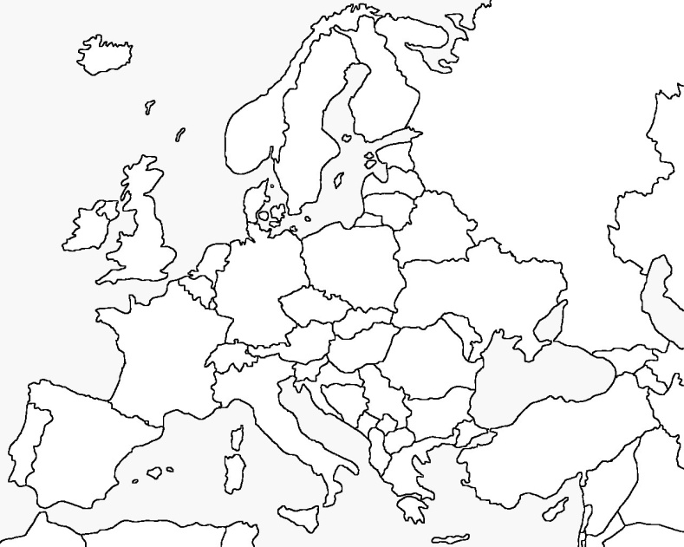
……………………………………………….
……………………………………………….
……………………………………………….
……………………………………………….
……………………………………………….
……………………………………………….
……………………………………………….
……………………………………………….
………………………………………………
- Zakroužkuj správnou odpověď.
- Обведіть кружком правильну відповідь.
- Rakouské hory se jmenují……………………………………Alpy/ Dolomity.
- Австрійські гори називаються……………………………. Альпи/Доломіти.

- V Rakousku se mluví …………………………………………………německy/česky.
- В Австрії розмовляють ………………………………………………німецькою/чеською.
- Hlavním městem Rakouska je ………………………………………Varšava/Vídeň.
- Столицею Австрії є……………………………………………………Варшава/Відень.
- Z Rakouska pochází slavný hudební skladatel…………….….……Paganini/ Mozart.
- З Австрії походить відомий композитор……………..……………Паганіні/Моцарт .
- Zvláštní druh zpěvu rozšířený především v horách je………………jódlování/ hudrování
- Особливим видом співу, особливо поширеним у горах, є……йодлювання/кричання.

- Dnešnímu Rakousku předcházela mocná říše. Jak se jmenovala a jak se říkalo panovníkovi? Věděl/a bys o této říši ještě něco jiného?
3. Сучасній Австрії передувала могутня імперія. Як вона називалася і яке ім'я імператора? Чи знаєте ви щось ще про цю імперію?
………………………………………………………………………………………………………………………
……………………………………………………………………………………………………………………….
………………………………………………………………………………………………………………………..
……………………………….………………………………………………………………………………………………………………………………………………………………………………………………………………..
- Vypiš alespoň čtyři zajímavosti, které znáš nebo jsi se dozvěděl/a o Vídni. Jako nápověda ti mohou sloužit pojmy Hundertwasser, Prater nebo Schönbrunn.
4. Перерахуй не менше чотирьох цікавих речей, які ти знаєш або дізнався про Відень. Як підказка тобі можуть допомогти слова Hundertwasser (Гундертвассер), Prater (Пратер) nebo Schönbrunn (Шёнбрунн).
………………………………………………………………………………………………………………………
……………………………………………………………………………………………………………………….
………………………………………………………………………………………………………………………..
……………………………….……………………………………………………………………………………………………………………………………………………………………………………………………………….
- Nakresli vídeňskou kávu s dezertem dle vlastní volby.
5. Намалюй каву по-віденськи з десертом на власний вибір.

Co jsem se touto aktivitou naučil(a):
Чого я навчився(лася) з цього заняття:

………………………………………………………………………………………………………………………………………………………………………………………………………………………………………………………………………………………………………………………………………………………………………
Autor: Mgr. Kateřina Páleníková
Toto dílo je licencováno pod licencí Creative Commons [CC BY-NC 4.0]. Licenční podmínky navštivte na adrese [https://creativecommons.org/choose/?lang=cs].
Zdroje: Mapa Evropy: https://images.app.goo.gl/ENezouzaEdEXiDhY8

